附件

2024年浦东新区“双创少年说”主题演讲活动评审标准

一、初评环节评审标准

2024年浦东新区“双创少年说”主题演讲活动的初评工作，

以线上方式进行，初评标准详见下表：

评价指标

分值

评价要点

1.演讲音频（MP3格式）

2.演讲文稿（word文档）

以上两项报名文件齐全，缺任何一项本项

分值为0。

报名资料

完整性

10

（10分）

15

15

作品内容科技观点正确、鲜明。

材料真实、典型、实例生动，体现新时代

精神文明风貌。

作品内容

（40分）

10

30

内容新颖，构思巧妙，引人入胜。

演讲者语言规范，吐字清晰，声音洪亮圆

润，表达流畅自然。

语言表达

（50分）

语言技巧处理得当，语速恰当，语气、语

调、音量、节奏张弛有度，符合思想感情

的起伏变化。

20

合计

100分

-5-

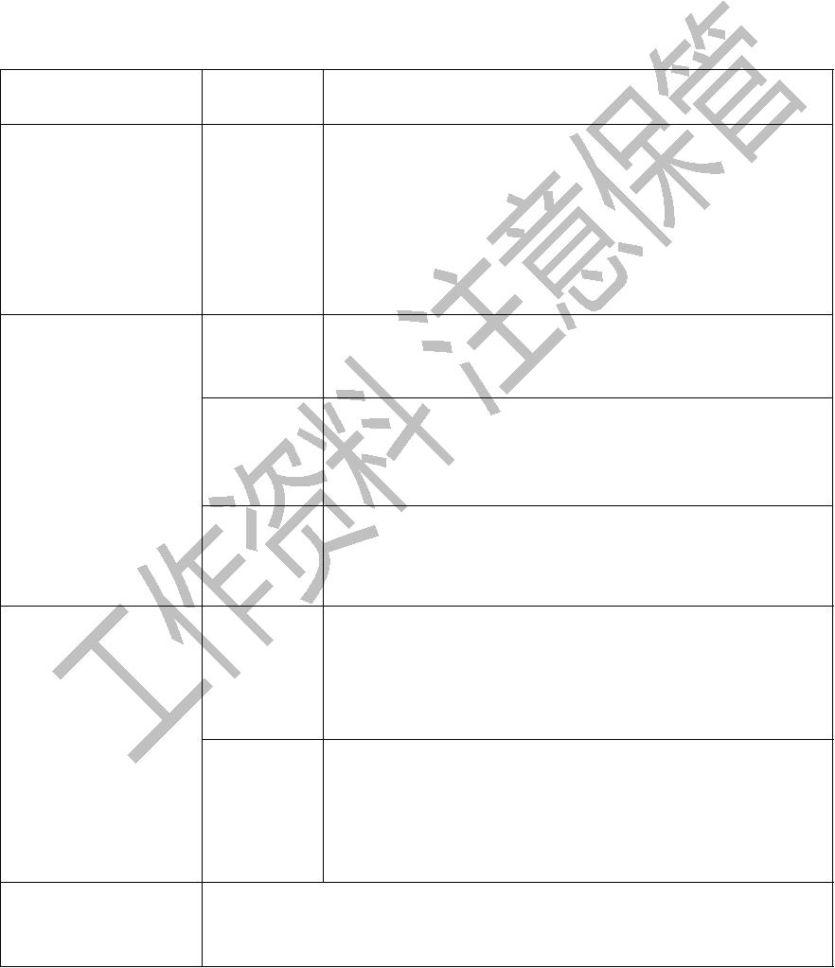

二、复评和终评环节评审标准

评价指标

分值

评价要点

10

演讲内容科技观点正确、鲜明。

材料真实、典型、实例生动，体现新时代

精神文明风貌。

演讲内容

（30分）

10

10

30

内容新颖，构思巧妙，引人入胜。

演讲者语言规范，吐字清晰，声音洪亮圆

润，表达流畅自然。

语言表达

（40分）

语言技巧处理得当，语速恰当，语气、语

调、音量、节奏张弛有度，符合思想感情

的起伏变化。

10

20

10

衣着形象得体，精神饱满、能较好地运用

姿态、动作、手势、表情、表达对演讲内

容的理解。

形象风度

（20分）

现场效果

（10分）

具有较强的感染力、吸引力和号召力，营

造良好地现场演讲效果。

合计

100分

备注：如出现同分情况，将选取“演讲内容”和“语言表达”两部分内

容分值之和较高者获奖，如仍有同分情况，则以“语言表达”分值较高

者获奖。

-6-

